打开MainScene

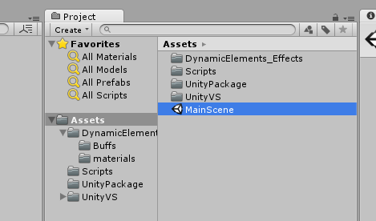

把下载的粒子特效包拷贝到Assets/UnityPackage目录下备份，双击勾选All,点击Import

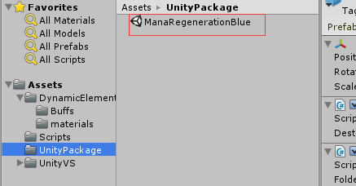

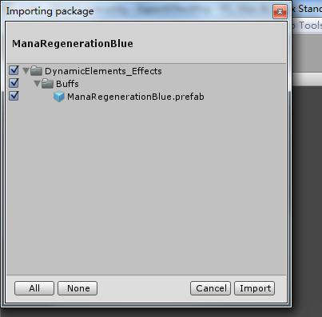

找到prefab文件

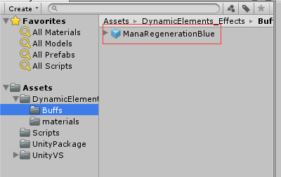

把prefab文件拖到场景中，并添加脚本DestoryThisTimed，设置销毁时间（播放5s后销毁）

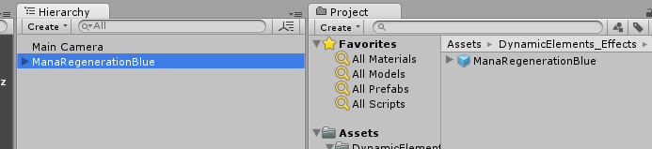

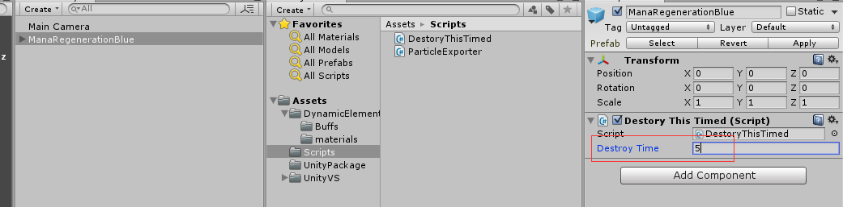

继续添加脚本ParticleExporter

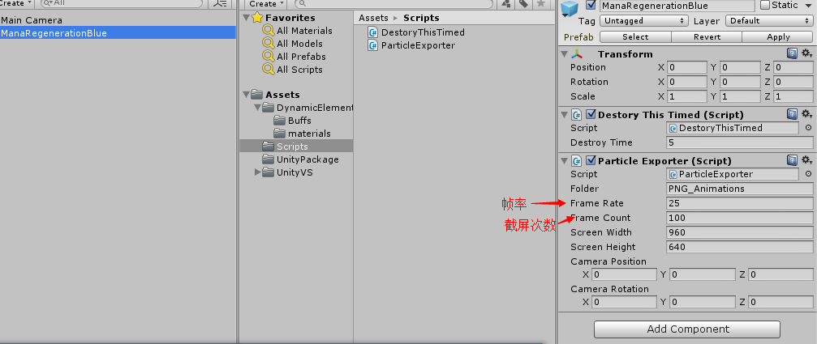

点击运行（快捷键CRTL+P），结束时控制台会显示finish,图片会生成到PNG_Animations目录

